- Делать кормушки для птиц из пластика или пакетов тетрапак. Это творческое занятие для детей и взрослых. Тем самым, мы сразу делаем два дела. Утилизируем пластик корректным образом, даем ему вторую жизнь. И кормим птиц, что любят делать все дети!

- Сортировка мусора. Путем собственного повседневного примера, взрослые могут показывать, как нужно сортировать мусор. Для этого мусор, который воспроизводим, мы кладем не в одну мусорную корзину, а сортируем по виду отходов. Для этого нужно сделать несколько коробок, куда складывать мусор: для бумаги, пищевых отходов, пластика, железа, батареек. Детки, как правило, быстро понимают, в чем тут дело. И кладут бумагу к бумаге, остатки еды к еде и так далее. Таким образом, мы учим наших детей с детства быть ответственными за мусор, который производим.

- Утилизировать отходы. Как можно это сделать? Способов очень много! Например: использованную бумагу сжигать и пеплом удобрять свой участок, или делать из старой бумаги новую. Пластик использовать многократно, ведь с одним и тем же целлофановым пакетом можно ходить в магазин много раз, и тогда не появится необходимость брать новый пакет. Пищевые отходы использовать в компост.

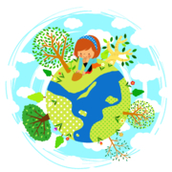

15 интересных способов,
как рассказать детям об экологии

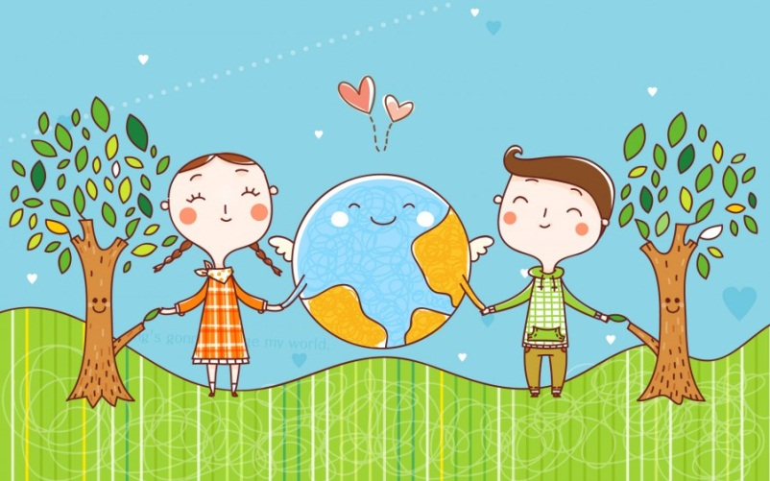

- Собирать макулатуру и сдавать. Это хорошее решение для жителей многоэтажных домов. Вам сложно использованную бумагу сжигать, но есть более корректный способ. Собирайте бумагу и сдавайте в пункты сбора макулатуры. Из старой, использованной бумаги сделают новую бумагу. А детки будут помогать складывать использованную бумагу в специальную коробку. И самое главное, рассказать малышам, для чего мы это делаем. Еще есть отличный вариант творческих занятий: перерабатывать использованную бумагу в домашних условиях, а то есть варим новую бумагу из старой.

- Купить многоразовую сумку для магазина. Купить классную тряпичную сумку с веселым рисунком для походов в магазин. А еще лучше, самим нарисовать рисунок на простой холщовой сумке акриловыми красками. Ярослава у нас знает, что в магазин мы ходим с такой красивой сумкой, у нее есть своя маленькая эко-сумочка с жирафом.

- Многоразовая бутылка для воды. Для воды, которую вы берете на прогулку, можно использовать алюминиевую или стеклянную бутылку, которую можно использовать много раз. Не покупайте все время новые пластиковые бутылки с водой. Деткам нравится иметь свою собственную бутылочку с водой. Я рассказала дочке, что мы покупаем такую бутылку, чтобы не множить пластиковые. И она согласилась со мной: «Да, мама, и мы будем нашу, вкусную водичку пить, которую папа из родника привозит. А не магазинную».

- Участвовать в экологических субботниках. Дети быстро подхватывают идею чистой земли, чистоты и красоты. И если им предложить пойти гулять и, заодно, собирать мусор, они согласятся.

- Проводить уроки экологии для детей.
Для маленьких деток можно проводить импровизированные уроки, например, в виде кукольного спектакля. Где цветочки просят их полить, очистить от чьей-то брошенной обертки. Где главный герой убирает планету и делает это весело, задорно, попутно объясняя, что в чему.

- Сажать деревья и не только! Посадить дерево около своего дома или развести цветник, это отличный пример для наших детей, с помощью которого мы, взрослые, можем научить их любить природу. Детям интересно сажать семечки от съеденных фруктов или овощей вместе с родителями.

- Проращивать проростки. Это удивительное чудо, наблюдать, как из разбухшей фасолинки выглядывают зеленые росточки. Это отличное интерактивное обучение для малыша, где на практике малыш видит, как растут растения. Проростки можно выращивать дома даже зимой. А тем более, что они полезны и их можно использовать для приготовления пищи. Что можно проращивать? Чечевицу, нут, маш, овес, пшеницу и другое. Информации по этой теме много.

- Играть в экологичные игры. Не стоит закидывать ребенка пластиковыми игрушками из магазина. Кукол можно шить самим, ведь это сакральная игрушка для девочек. Если мама сошьет куклу сама, то игрушка станет одухотворенной и будет защищать дочку. Пирамидки можно сделать из деревянных брусочков. И так во всем. Вместо магазинного пластилина можно лепить из соленого теста, красить его пищевыми красителями.

- Общаться с живой природой. Здороваться с землей и солнышком по утрам, рассказывая своим деткам, что наша планета живая и все понимает. Обнимать деревья. Передавать привет ветру. Ребенку важно бегать босиком по земле, рассматривать бабочек, копаться в песке, прыгать на волнах. В эти моменты происходит невероятно важное соединение ребенка с живой и мудрой природой, восстановление целостности души и тела, что понемногу теряется, когда человек живет в городе, среди искусственных ценностей.

- Создавать семейные традиции. У каждой семьи могут быть свои собственные, регулярно совершаемые, большие и маленькие семейные традиции. У малыша, таким образом, формируются семейные ценности. А у семьи накапливается свой семейный устав. Для этого нужно уважительно относится к членам семьи, чтобы малыш чувствовал, как родители уважают и любят друг друга. Маленького человечка нужно питать семейными ценностями, как цветочек водой. Семейные ужины, поездки в какие-то волшебные места, общение с природой. Всегда делайте какие-то личные, только семейные соединения. Именно такие моменты остаются глубоко в памяти ребенка, и так чудесно, когда в сознании накапливаются ценности семьи, дома, взаимной радости и любви. Также можно рассказывать ребенку про его предков, чем они занимались, какие достоинства у них были. Рисуйте вместе родовое дерево и желайте своим предкам всего самого доброго.

- Придумать свой небольшой ритуал перед едой. Пусть у кого-то это будет молитва, у кого-то момент тишины и благодарности земле за ее дары, а кто-то другой придумает что-то свое, доброе и красивое. Например: «Спасибо солнце, спасибо земле, за то, что есть еда на столе. И пусть у каждого на Земле, будет еда на столе».

- Кормить любых живых существ. Конечно, почти все дети любят кормить рыбок, птичек, белок и других живых существ. И это отличная традиция. Умение помочь и поделиться чем-то важным — это волшебное состояние любого человека. И для маленького человечка большой радостью является покормить птиц в парке, рыбок в пруду. Все это воспитывает в наших малышах любовь и заботу.

